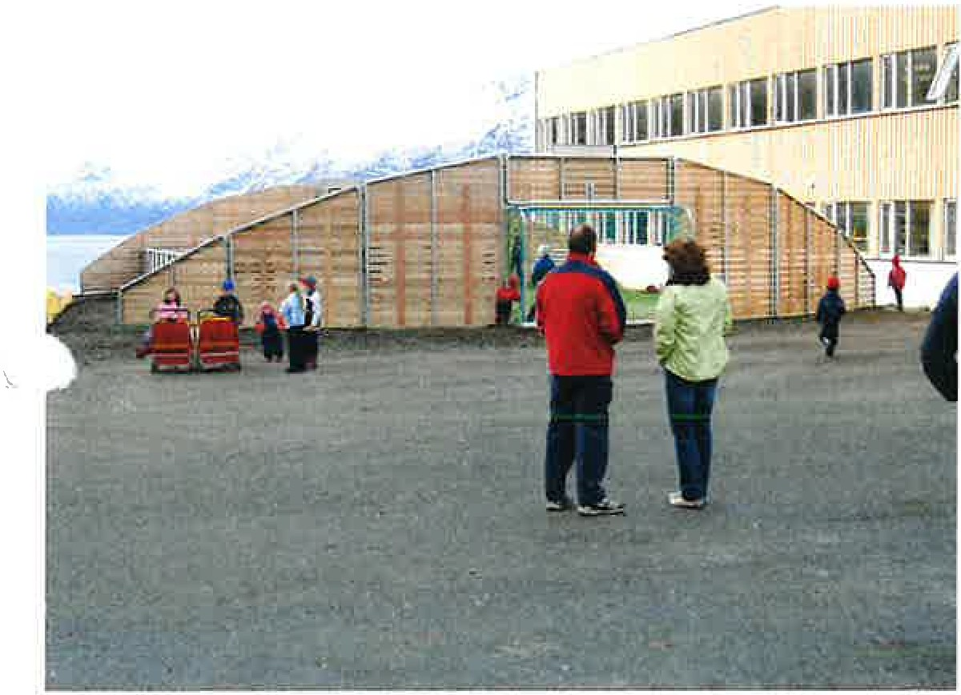
REGLEMENT FOR SFO I LOPPA KOMMUNE

Vedtatt i kommunestyret i Loppa 1.10.91, med endringer vedtatt i sak 5/93, 3/94, 78/97, 60/99, 26/02, 19/03,44/06, 13/10,94/12,
12/15 og 45/20

Vedtektene for skolefritidsordningen i Loppa ble vedtatt 1.10.91 i kommunestyret, med siste endringer i møte 24. september 2020, sak 45/20. Vedtektene gjelder fra 01.01.2021.

§1 Eierforhold

Skolefritidsordningen (SFO) eies og drives av Loppa kommune, og er administrativt tilknyttet avdeling for oppvekst og kultur. Levekårsutvalget er ansvarlig styringsorgan. SFO drives etter Opplæringsloven med forskrifter, kommunale vedtak og skolens virksomhetsplan. SFO er en del av skolens virksomhet, og rektor har det overordnede administrative, pedagogiske og økonomiske ansvaret for ordningen.

§2 Formål og innhold

SFO er et frivillig pedagogisk tilbud, utenom den obligatoriske undervisningstiden for elevene på 1. -
- trinn, og for barn med særskilte behov på 1. - 7. trinn. Innholdet skal preges av barns behov for omsorg, lek, kulturaktiviteter og sosial trening, med utgangspunkt i barnas alder, funksjonsnivå og interesse.

§3 Medvirkning

En representant for SFO har rett til å delta i skolens personalmøter med fulle rettigheter i saker som gjelder SFO, og i saker som er av betydning for alle som arbeider i skolen. Leder for SFO kan delta i møter i samarbeidsutvalget for andre tilsatte med fulle rettigheter. Skolens foreldreråd fungerer som foreldreråd også for SFO. Foreldremøter avholdes etter behov, minst 2 ganger pr. år. I tillegg holdes 2 foreldresamtaler pr. år.

§4 Opptak av barn

  - Søknadsfrist og opptak

Søknad om opptak skjer på fastsatt skjema etter annonsering i lokalpressen og/eller ved oppslag. Søknaden sendes til avd. for oppvekst og kultur. Søknadsfrist er 1. mars for kommende skoleår, og hovedopptaket skjer i løpet av mars. Ved hovedopptak forutsettes det at barna begynner ved skolestart. SFO-plassen tildeles for ett år av gangen. I tillegg foretas det suppleringsopptak gjennom hele året av leder for SFO/rektor, men det må forventes en behandlingstid på inntil 14 dager. Det kan kjøpes plasser ved behov, dersom forholdene ligger til rette for det. Det forutsettes at minst fem elever har takket ja til tilbud om SFO utover skoleruta før igangsetting av det.
Antall plasser i SFO:

Høgtun SFO Inntil 30 plasser Skoleåret, før og etter skoletid Barnehageåret

Opptaksmyndighet

Hovedopptaket gjøres av oppvekst- og kultursjef, etter innstilling fra leder for SFO/rektor. Foreldre/foresatte har klagerett på vedtak om plass. Levekårsutvalget er klageinstans. Klagen sendes til avd. for oppvekst og kultur, og klagefristen er tre uker etter mottatt vedtak (jfr. forvaltningsloven

§29). Eventuelle ledige plasser kan tildeles i løpet av skoleåret av leder for SFO/rektor, etter søknad til SFO.

Opptakskriterier

Opptak av barn til SFO foretas etter følgende kriterier:

    - Barn med særskilte behov tas inn foran andre søkere. Det forutsettes at det ligger en faglig og sakkyndig tilråding til grunn for vurderingen av situasjonen og anbefaling av opptaket.
    - 6-åringer prioriteres ved hovedopptaket
    - Barn av enslige foresatte i arbeid utenfor hjemmet eller under utdanning
    - Søsken av barn som har plass
    - Hele plasser går foran reduserte plasser

Ved uoppgjort foreldrebetaling for nåværende eller tidligere plass i barnehage og/eller SFO, tas søknad om plass ikke med ved opptak før restansen er betalt.

Oppsigelser og permisjon fra SFO-plassen

Dersom barnet skal slutte, må det meldes skriftlig til avd. for oppvekst og kultur. Oppsigelsestiden er 1 måned, og løper fra den første dagen i den påfølgende måneden. Selv om barnet tas ut før oppsigelsestiden er ute, betales det SFO-avgift for hele oppsigelsestiden. Reglene for oppsigelsestid gjelder også for reduksjon av SFO-plassen.
Endring av oppholdstiden i løpet av skoleåret, må meldes skriftlig til leder for SFO. Leder sender fortløpende melding til avd. for oppvekst og kultur. I spesielle og tungtveiende tilfeller kan administrasjonen innvilge permisjon for kortere perioder av skoleåret. Søknad sendes til avd. for oppvekst og kultur minst en måned før permisjonen skal gjelde, så langt det er mulig.
Permisjonsgrunner:

    - Foreldre i omsorgspermisjon
    - Alvorlig sykdom eller krise i familien
    - Foreldre i permisjon eller uventet arbeidsledighet

Tap av plass

Tap av plass i SFO kan skje ved:

    - Liten bruk av SFO-plassen, og det ikke blir gitt beskjed til personalet om fravær
    - Manglende betaling av SFO-avgift i mer enn to måneder

§5 Betaling for opphold

Betaling for opphold skjer etterskuddsvis den 20. i hver måned til kommunekassa, etter satser vedtatt av kommunestyret. Til vanlig skjer dette i desember med behandling av budsjett for påfølgende år. Ved endringer av betalingssatsen skal de foresatte ha skriftlig melding om dette med en -1- måneds varsel. SFO i Loppa tilbyr plass eter skoleåret. For dette tilbudet betales det for 10

måneder. Det kreves ikke betaling for elever som pga skoleskyss må være på SFO kl 0830 -1400 utenom dagens undervisningstid. Skoleskyssen følger skoleåret.
Det betales kostpenger i tillegg, som fastsettes av samarbeidsutvalget. Det serveres et lettere måltid hver dag i SFO.
Det gis 30% søskenmoderasjon for 2.barn og 50% for 3. barn. Moderasjonen gjelder både i barnehage og SFO, og omfatter søsken som bor sammen. Det yngste barnet står for hel sats.
Fravær i forbindelse med sykdom og liknende meldes til SFO snarest mulig. Ved dokumentert sykdom utover 1 måned, kan det søkes om fritak fra foreldrebetaling.
Når restansen på plass i SFO er 2 måneder, sendes varsel (med kopi til SFO) om at barnet vil miste sin plass, dersom restansen ikke betales innen 2 uker. Skjer ikke betalingen innen fristen, gjøres det vedtak om at barnet mister sin plass i SFO.
Det kan velges mellom 2 plasser; plass etter skoleåret eller barnehageåret. For barnehageåret betales det for 11 måneder, da barnet skal avvikle 4 ukers ferie. For plass etter skoleåret betales det for 10 måneder.

§6 Åpningstider

SFO følger vedtatt skole-/barnehagerute, og starter mandag nærmes 20. august med to planleggingsdager. Høgtun SFO er åpen mellom 07.30- 08.30 og 13.00 -16.15. Dersom det er behov for utvidet åpningstid, kan SFO være åpen fra 07.00 - 08.30 og 13.00-16.15. Dette avgjøres av SFO og rektor, og må ordnes innenfor gitte økonomiske rammer.
Barn som har plass etter barnehageåret, må avvikle tre ukers sammenhengende ferie i perioden for sommerferie som fastsatt i skoleruten. Dersom ingen har behov for plass i romjul og påskeuke, er SFO stengt. Leder avgjør åpningstiden dersom noen har behov for dette.
Tilbud for barn som trenger dette i skoleferier organiseres i barnehagen, dette ved bruk av eksisterende arbeidskraft.
Personalet har 5 planleggingsdager i løpet av året, og de gir ikke grunnlag for betalingsfritak. To dager avholdes samtidig med skolens planlegging i august, to dager avholdes ved læringsdagene i oktober og en dag etter nyttår.

§7 Bemanning

SFO er en del av skolens virksomhet. Rektor har det overordnede administrative, pedagogiske og økonomiske ansvaret for ordningen. Rektor ved den enkelte skole er skolefritidsordningens leder. Daglig drift i SFO ivaretas av assistent med ansvar for daglig drift.
Bemanningsnorm for SFO er en -1-voksen pr10barn. I forhold til barn med særskilte behov kan det tilsettes ekstrahjelp etter sakkyndig tilrådning.
Rektor som leder for SFO har ansvar for å utarbeide årsplan og budsjett for SFO, som skal godkjennes av samarbeidsutvalget.

§8 Tøy

Personalet på SFO informerer foreldre om hva barn skal ha med seg av klær, skol mm. når barna starter på SFO. Det er viktig at klær, sko og annet utstyr er merket.

§9 Leke- og oppholdsareal

Leke- og oppholdsarealet er det faktiske areal som står til disposisjon for barnas aktiviteter. Arealene inne og ute skal være tilpasset den aktivitet som skal drives på SFO, og det forutsettes sambruk med skolens øvrige lokaler. Uteområdet er i umiddelbar tilknytning til skolene, og gir mulighet for varierte aktiviteter i trygge omgivelser.

§10 Taushetsplikt og opplysningsplikt

Medlemmer av Levekårsutvalget, samarbeidsutvalget, ansatte og andre som forvalter SFO-saker, er underlagt reglene om taushetsplikt i Forvaltningslovens §13 a-f. SFO-personalet har meldeplikt og opplysningsplikt overfor sosialtjenesten og barnevernstjenesten (jfr. Opplæringslovens§ 15, pkt 3 og 4)

§11 Politiattest

De som skal arbeide i SFO skal fremlegge tilfredsstillende politiattest før tiltredelse (jfr. Opplæringslovens§ 10-9). Det inkluderer også vaktmester og rengjøringspersonale.

§12 Leksehjelp

Det skal innføres gratis leksehjelp fra 1. - 4. trinn, og det kan være hensiktsmessig å gjøre det på SFO. Tilbudet skal være frivillig, men det åpnes også for de som ikke har plass på SFO.

§13 Uforutsett stenging av SFO

Stenging av SFO som følge av uforutsette forhold avgjøres av rektor. Driftsstans inntil 3 dagers varighet gir ikke grunnlag for betalingsfritak.

§14 Endringer

Rådmannen delegeres myndighet til å foreta endringer i vedtektene for SFO i Loppa. Fullmakten gjelder vedtektsendringer som er nødvendige for å opprettholde SFO-tilbud på de stedene som har slikt tilbud. Vedtektsendringer med økonomiske konsekvenser forelegges kommunestyret. Andre vedtektsendringer forelegges Levekårsutvalget, etter å ha vært forelagt samarbeidsutvalget til uttalelse.

